ANEXO I - PLANILHA DE CUSTOS E FORMAÇÃO DE PREÇOS
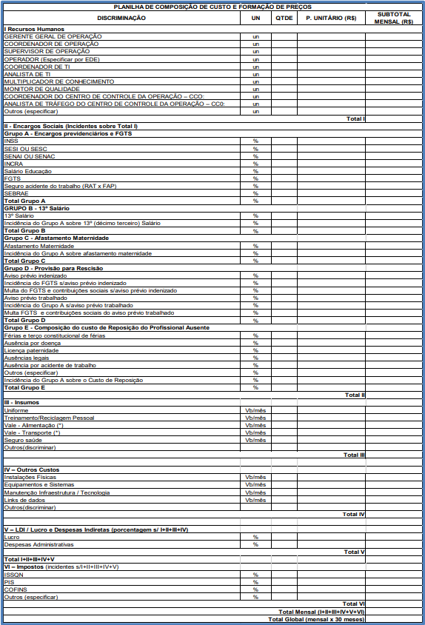

Governo do Estado do Rio de Janeiro * Secretaria de Estado da Polícia Militar 58 | P á g i n a

